"Роль методического объединения в повышении методического мастерства и профессиональной компетентности педагогов"

Надежда Михайловна Анненкова,
учитель начальных классов,
МАОУ « СОШ№3»

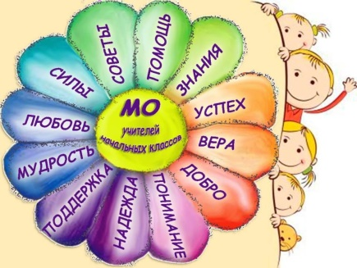
Там, где педагоги не соединены в коллектив
и коллектив не имеет единого плана работы,
единого тона, единого точного подхода,
там не может быть никакого учебного процесса".

А.С. Макаренко
Поэтому при организации работы методического объединения, в первую очередь, мы планируем наши действия, вместе выбираем направления в работе. На заседаниях методического объединения обсуждаются вопросы совершенствования структуры и содержания рабочих программ и тематических планов изучения предметов, методики проведения занятий, повышения эффективности и качества всех видов учебных занятий, совершенствования учебно-материальной базы, повышения квалификации, рассматриваются тексты и задания контрольных работ, аттестационные и другие учебно-методические материалы, мониторинговая деятельность. Залог успеха плана - включение в систему методической работы активных форм и методов. Чем выше активность педагогов, тем успешнее идет формирование знаний. Это приводит нас только к лучшему пониманию, запоминанию и воспроизведению новой информации, но и вырабатывает умение применять полученные знания на практике.
1. Теоретический семинар – эта форма наиболее подходит, когда необходимо познакомиться с нормативно-правовыми документами, новейшими достижениями науки и передового педагогического опыта. Руководитель ШМО, учителя-предметники заранее готовят доклады, сообщения по обозначенным проблемам.
2. Семинар-практикум – педагоги знакомятся не только с теоретическими вопросами, но и изучают реализацию теоретических вопросов на практике (через открытые уроки, занятия элективных курсов, внеклассные мероприятия и т. д.).
3. Дискуссия – целенаправленный обмен суждениями, мнениями, идеями членов ШМО по какой-то проблеме, которая требует поиска истины.
4. Круглый стол – беседа, в которой «на равных» участвуют учителя, которые делятся своим опытом, высказывают мнение по общей проблеме.
5. Конференция – подведение итогов работы (напр., над единой методической темой, по теме эксперимента). Доклады участников должны сопровождаться таблицами, видеозаписями, фотографиями, мультимедийными презентациями и др. Выступления ограничиваются временными рамками и обязательно обсуждаются. По итогам конференции принимается решение.
6. Деловая игра – форма заседания, в которой учителя овладевают реальным опытом, учатся активно решать проблемы. Игровая ситуация должна быть максимально приближена к реальной ситуации и актуальной для большинства членов МО. В конце игры подводятся итоги. Необходима самооценка действий играющих, соотнесение игровой ситуации с реальностью, определение значимости полученных результатов.
7. Мастер-класс – форма заседания, на котором представляется педагогический опыт, наиболее интересные и результативные способы преподавания. Предполагается, что педагог («мастер») передаёт остальным учителям свой опыт путем прямого и комментированного показа приемов работы. Перед учителем, готовящимся к мастер-классу, стоит задача – найти адекватные формы и способы представления своего опыта.
8. Творческие отчеты – организация отчетов учителей по темам самообразования.
Сегодня в состав нашего методического объединения входит:
17 учителей начальных классов Из 17 учителей высшую квалификационную категорию имеют 12 учитель начальных классов, первую квалификационную категорию – 5 учителя начальных классов.
- Повышение квалификации.
Передовой педагогический опыт складывается тогда, когда есть соответствие тенденциям общественного развития, социальному заказу. Совершенствование качества обучения и воспитания напрямую зависит от уровня подготовки педагогов. Неоспоримо, что этот уровень должен постоянно расти, и в этом случае эффективность различных курсов повышения квалификации, семинаров и конференций велика. Поэтому ежегодно наши педагоги учатся на различных курсах и, благодаря нашей администрации, организуются и очные, и дистанционные, и заочные курсы. За прошлый год педагоги учились на следующих курсах и вебинарах:
- Реализация требований обновленных ФГОС НОО, ФГОС ООО в работе учителя
- Современные образовательные технологии в начальной школе (144 часа)
-Формирование ценностно-ориентационного единства детского коллектива
-Культура речи: нормы и нарушения
-Лингвистические основы морфемного анализа
-Основы обеспечения информационной безопасности детей (36часов)
- Коррекционная педагогика и особенности образования и воспитания детей ОВЗ (73часа)
-Современные методики вовлечения ученика в образовательный процесс как основа профессионального мастерства учителя
-«Формирующее оценивание. Инструменты формирующего оценивания в деятельности учителя в условиях реализации ФГОС

- Наличие элементов новизны, внедрение современных педагогических технологий в образовательный процесс для повышения качества обучения.
-деятельностный подход в обучении;
- обучение в сотрудничестве;
- проблемное обучение;
- игровые технологии;
- интерактивные методы и формы обучения;
- информационные технологии;
- проектно-исследовательская деятельность;
- здоровьесберегающие технологии.

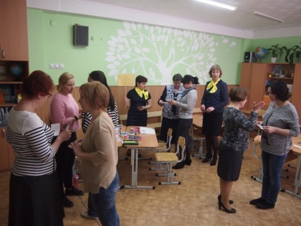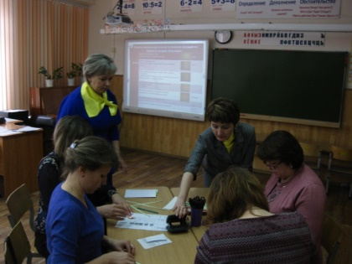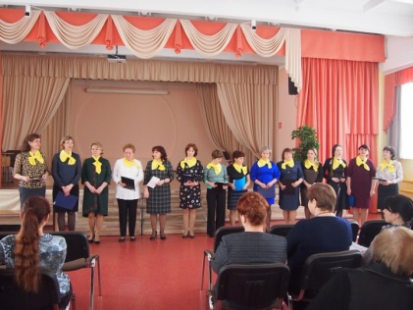
- Участие в конкурсах, фестивалях, сетевых сообществах Педагоги нашего ШМО принимают участие в конкурсах различного уровня . Активно участвуют в работе городских ассоциаций. Являются и руководителями групп, и делятся своим опытом. Так, в прошлом году выступали по следующим темам: «Трудности адаптации 1- классников», «Компетентностный подход в образовании как основа ФГОС» «Как помочь школьнику подготовиться к успешному написанию Всероссийской проверочной работы по математике?» Опыт представляли на городской педагогической конференции по теме ПАТРИОТИЧЕСКОЕ ВОСПИТАНИЕ ВО ВНЕУРОЧОЙ ДЕЯТЕЛЬНОСТИ МЛАДШИХ ШКОЛЬНИКОВ. Все это подтверждает высокий профессиональный уровень педагогов, их активную творческую позицию.
- Открытые уроки, совместные интегрированные уроки
Фрагменты видеоуроков по формированию Читательской грамотности представили городскому сообществу Участники: Анненнкоа.Н.М., Зиновьева Г.Л., Пирогова Т.Б., Фахретдинова И.А., Бледнова Е.В., Шибаева Л.Г, Половкова С.В., Машицина О.Б
Основная цель проведения и посещения – целостное видение урока, его полный анализ и системная оценка.
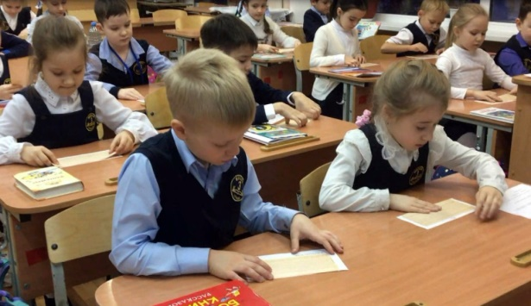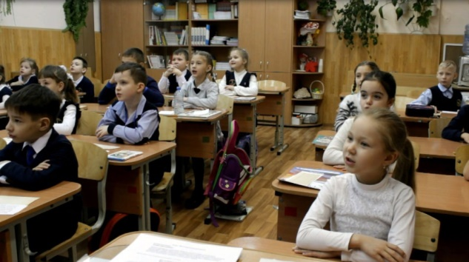
( Ссылка1)
- Открытый мастер- класс для городской ассоциации учителей.
Всегда нужно помнить мудрое и научно подтвержденное мнение К.Д.Ушинского: «Передается мысль, выведенная из опыта, но не сам опыт». Практика проведения мастер-классов показала, что они позволяют проявить и оценить эрудицию педагога, его артистизм, импровизационные возможности, исполнительское мастерство.
- Создание педагогического сборника « Читательская грамотность - базовый навык функциональной грамотности» для городского сообщества учителей начальных классов
Ссылка 2
- Совместное проведение предметных недель
В свете современных требований (ФГОС) к школе, когда перед учителем стоит задача научить каждого ребёнка самостоятельно учиться, особенное значение приобретает развитие познавательной активности, любознательности и желания искать ответы на возникающие вопросы, путём получения необходимых для этого знаний, в различных многочисленных источниках. Решение этой задачи осуществляется как на уроках, так и во внеклассной работе по любому учебному предмету. В последние годы традиционной частью внеурочной деятельности стали предметные недели. Основной целью предметных недель является развитие познавательной и творческой активности учащихся, а так же повышение профессиональной компетенции учителя
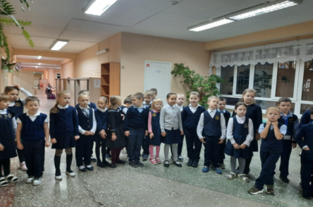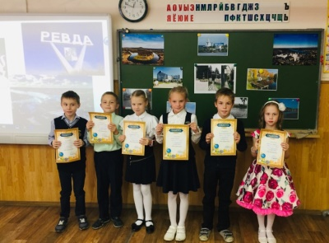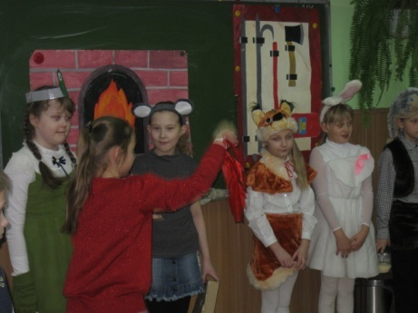
План Недели русского языка
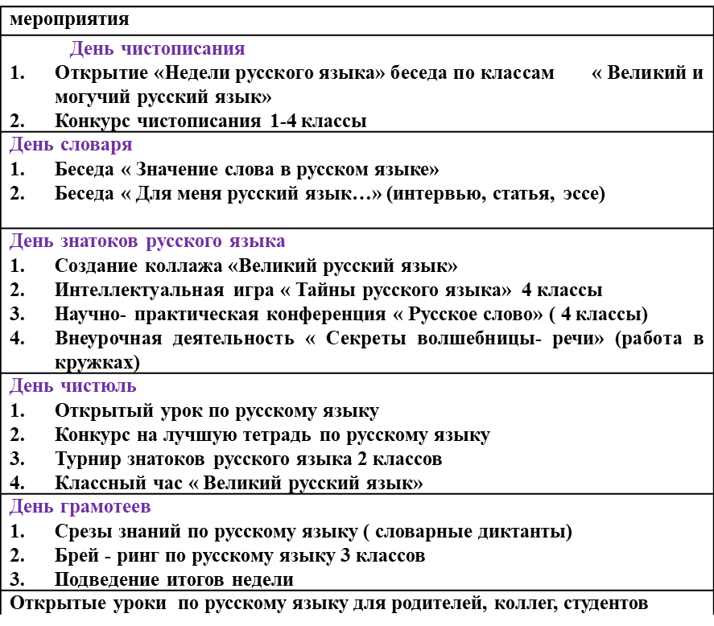
- Совместная проверка ВПР.
- Преемственность- детский сад- школа
- Моииторинг как способ отслеживания успеваемости и качества знаний в начальной школе
- мониторинг контрольных работ по русскому языку, математике
- мониторинг уровня сформированности читательских навыков
- диагностика сформированости познавательных умений и навыков у первоклассников ( школьный старт)
- мониторинг сформированности УУД
Данная система работы позволяет определить уровень обученности и обучаемости по предмету, разработать методические материалы по устранению пробелов и коррекции знаний, выявить факторы и условия, влияющие на качество обучения, целесообразно внедрять новые педтехнологии в образовательный процесс,
Проводить своевременную обработку полученных результатов.


Заключение:
Нам удалось выявить важные критерии эффективности деятельности МО – это технологичность, гибкость, оперативность и своевременность, конкретность рекомендаций, обоснованность и оптимальность действий.
Чем больше информации, методов и инструментов в своей работе использует учитель, тем больше эффект от его работы. самое главное – это желание учителя работать над собой и способность учителя творить, учиться, экспериментировать и делиться своими знаниями и опытом, приобретёнными в процессе самообразования
Методическое объединение прививает вкус к инновационной, исследовательской, экспериментальной и научной деятельности, углубляет обобщенные знания в сфере общей педагогики, дидактики, психологии, культурологи, методологии, философии образования.
Хочется закончить своё выступление высказыванием В.А. Сухомлинского
«Важнейшее условие духовного роста педагога - это прежде всего время- свободное время учителя. Пора понять, что чем меньше у учителя свободного времени, чем больше он загружен всевозможными планами, отчетами, заседаниями, тем больше опустошается его духовный мир, тем скорее наступит та фаза его жизни, когда учителю уже нечего будет отдавать воспитанникам… Время - ещё и ещё раз повторяю – это большое духовное богатство учителя… Педагогическое творчество – сложный труд, требующий огромной затраты сил, и, если силы не будут восстанавливаться, учитель выдохнется и не сможет работать». (В.А. Сухомлинский)

